第Ⅱ卷（非选择题，共70分）
注意事项：
- A卷的第Ⅱ卷和B卷共10页，用蓝、黑钢笔或圆珠笔直接答在试卷上。
- 答卷前将密封线内的项目填写清楚。
二、填空题：（每小题4分，共16分）
将答案直接写在该题目中的横线上.
11. 现有甲、乙两支排球队，每支球队队员身高的平均数均为1.85米，方差分别为$S_{甲}^{2}$=0.32，$S_{乙}^{2}$=0.26，则身高较整齐的球队是 队.
12. 已知x = 1是关于x的一元二次方程2x² + kx – 1 = 0的一个根，则实数k的值是 .
13. 如图，已知PA是⊙O的切线，切点为A，PA = 3，∠APO = 30°，那么OP = .
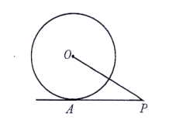
14. 如图，在平面直角坐标系中，△PQR是△ABC经过某种变换后得到的图形，观察点A与点P，点B与点Q，点C与点R的坐标之间的关系.在这种变换下，如果△ABC中任意一点M的坐标为（x，y），那么它们的对应点N的坐标是 .
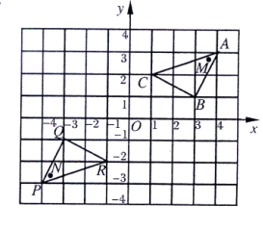
三、（第15题每小题6分，第16题6分，共18分）
15. 解答下列各题：
（1）计算：$\sqrt{4}+(−\text{2008})^{0}−{\left(\frac{1}{3}\right)}^{−1}+\left|−2\right|$ .
（2）化简：$x(2−\frac{1}{x})+\frac{x}{x^{2}−2x}⋅(x^{2}−4)\text{.}$
16. 解不等式组$\begin{aligned}\left\{x+1>0, | \right.\end{aligned}$并写出该不等式组的最大整式解.
四、（每小题8分，共16分）
17. 如图，某中学九年级一班数学课外活动小组利用周末开展课外实践活动，他们要在某公园人工湖旁的小山AB上，测量湖中两个小岛C、D间的距离.从山顶A处测得湖中小岛C的俯角为60°，测得湖中小岛D的俯角为45°.已知小山AB的高为180米，求小岛C、D间的距离.（计算过程和结果均不取近似值）

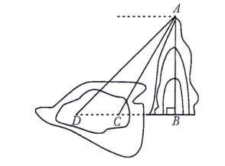
18. 如图，已知反比例函数y = $\frac{m}{x}$的图象经过点A（1，- 3），一次函数y = kx + b的图象经过点A与点C（0，- 4），且与反比例函数的图象相交于另一点B.
（1）试确定这两个函数的表达式；
（2）求点B的坐标.
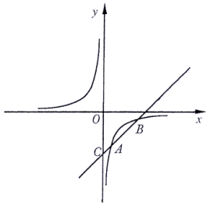
五、（每小题10分，共20分）
19. 一不透明纸箱中装有形状、大小、质地等完全相同的4个小球，分别标有数字1，2，3，4.
（1）从纸箱中随机地一次取出两个小球，求这两个小球上所标的数字一个是奇数另一个是偶数的概率；
（2）先从纸箱中随机地取出一个小球，用小球上所标的数字作为十位上的数字；将取出的小球放回后，再随机地取出一个小球，用小球上所标的数字作为个位上的数字，则组成的两位数恰好能被3整除的概率是多少？试用树状图或列表法加以说明.
20. 已知：在梯形ABCD中，AD∥BC，AB = DC，E、F分别是AB和BC边上的点.
（1）如图①，以EF为对称轴翻折梯形ABCD，使点B与点D重合，且DF⊥BC.若AD =4，BC=8，求梯形ABCD的面积$S_{\text{梯形}\text{ABCD}}$的值；
（2）如图②，连接EF并延长与DC的延长线交于点G，如果FG=k·EF（k为正数），试猜想BE与CG有何数量关系？写出你的结论并证明之.

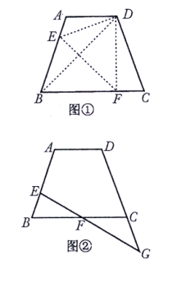
B 卷 （共50分）
一、填空题：（每小题4分，共20分）
将答案直接写在该题目中的横线上.
21. 已知y = $\frac{1}{3}$x – 1,那么$\frac{1}{3}$x² – 2xy + 3y² – 2的值是 .
22. 某农场租用播种机播种小麦，在甲播种机播种2天后，又调来乙播种机参与播种，直至完成800亩的播种任务，播种亩数与天数之间的函数关系如图所示，那么乙播种机参与播种的天数是 .

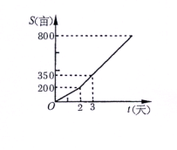
23. 如图，已知点A是锐角∠MON内的一点，试分别在OM、ON上确定点B、点C，使△ABC的周长最小.写出你作图的主要步骤并标明你所确定的点
（要求画出草图，保留作图痕迹）
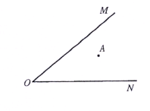
24. 如果m是从0，1，2，3四个数中任取的一个数，n是从0，1，2三个数中任取的一个数，那么关于x的一元二次方程x² – 2mx + n² = 0有实数根的概率为 .
25. 如图，已知A、B、C是⊙O上的三个点，且AB=15cm，AC=3$\sqrt{3}$cm，∠BOC=60°.如果D是线段BC上的点，且点D到直线AC的距离为2，那么BD= cm.
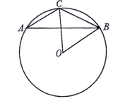
二、（共8分）
26. 金泉街道改建工程指挥部，要对某路段工程进行招标，接到了甲、乙两个工程队的投标书.从投标书中得知：甲队单独完成这项工程所需天数是乙队单独完成这项工程所需天数的$\frac{2}{3}$；若由甲队先做10天，剩下的工程再由甲、乙两队合作30天可以完成.
(1)求甲、乙两队单独完成这项工程各需多少天？
（2）已知甲队每天的施工费用为0.84万元，乙队每天的施工费用为0.56万元.工程预算的施工费用为50万元.为缩短工期以减少对住户的影响，拟安排甲、乙两队合作完成这项工程，则工程预算的施工费用是否够用？若不够用，需追加预算多少万元？请给出你的判断并说明理由.
三、（共10分）
27. 如图，已知⊙O的半径为2，以⊙O的弦AB为直径作⊙M，点C是⊙O优弧上的一个动点（不与点A、点B重合）.连结AC、BC，分别与⊙M相交于点D、点E，连结DE.若AB=2.
(1)求∠C的度数；
（2）求DE的长；
（3）如果记tan∠ABC=y，=x（0<x<3），那么在点C的运动过程中，试用含x的代数式表示y.

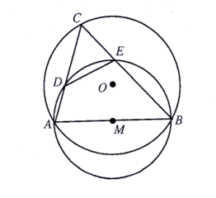
四、（共12分）
28. 如图，在平面直角坐标系xOy中，△OAB的顶点Ａ的坐标为（10，0），顶点B在第一象限内，且=3，sin∠OAB=.
（1）若点C是点B关于x轴的对称点，求经过O、C、A三点的抛物线的函数表达式；
（2）在(1)中，抛物线上是否存在一点P，使以P、O、C、A为顶点的四边形为梯形？若存在，求出点P的坐标；若不存在，请说明理由；
（3）若将点O、点A分别变换为点Q（ -2k ,0）、点R（5k，0）（k>1的常数），设过Q、R两点，且以QR的垂直平分线为对称轴的抛物线与y轴的交点为N，其顶点为M，记△QNM的面积为$S_{Δ\text{QMN}}$，△QNR的面积$S_{Δ\text{QNR}}$，求$S_{Δ\text{QMN}}$∶$S_{Δ\text{QNR}}$的值.
